高三年级暑假自主学习情况调研
生物试卷
命题人：吴宁
2021年8月
- 单项选择题：本部分包括14题，每题2分，共计28分。每题只有一个选项最符合题意。
1.下列关于植物细胞结构和功能的叙述，错误的是
A.线粒体的内膜面积比外膜面积大
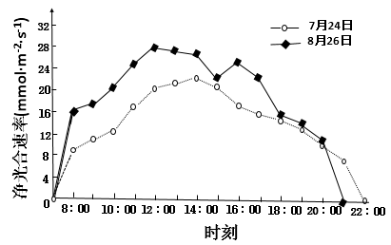
B.细胞核的外层核膜与粗面内质网相连
C.mRNA转运出细胞核需要消耗能量
D.叶绿体外膜被破坏后光反应不能进行
2.下图为荒漠地区种植的胡杨分别在7月24号和8月26号两天测得的净光合速率日变化曲线图。据图判断，下列相关分析正确的是
A.这两天胡杨均在7点开始进行光合作用
B.有机物的日合成量7月24号大于8月26号
C.净光合速率日变化曲线走势主要受土壤含水量影响
D.8月26号曲线双峰的形成与温度和光照等因素有关时刻
3.秸杆的纤维素经酶水解后可作为生产生物燃料乙醇的原料。生物兴趣小组利用自制的纤维素水解液（含5%葡萄糖）培养酵母菌并探究其细胞呼吸（如图）。下列叙述正确的是
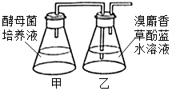
A.培养开始时向甲瓶中加入重铬酸钾以便检测乙醇生成
B.乙瓶的溶液由蓝色变成红色，表明酵母菌已产生了CO₂
C.用甲基绿溶液染色后可观察到酵母菌中线粒体的分布
D.实验中增加甲瓶的酵母菌数量不能提高乙醇最大产量
4.下列中学实验中有关NaCl使用的叙述，正确的是
A.制作泡菜时，加入NaCl的目的是抑制细菌生长
B.牛肉膏蛋白胨培养基中，加入高浓度NaCl可用于筛选耐盐细菌
C.用刚果红染色剂筛选纤维素分解菌时，加入的NaCl可促进菌落显色
D.在DNA粗提取时，用2mol/L的NaCl可析出溶液中的DNA
5.RNA合成发生在DNA双链部分解开的区域内(见右图)。下列相关叙述正确的是
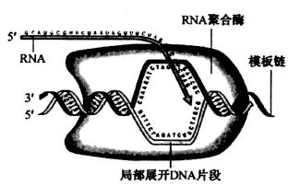
A.RNA与DNA只有一种核苷酸有差异
B.与RNA序列一致的链是模板链
C.RNA聚合酶是结构复杂的RNA大分子
D.转录时RNA的延伸方向总是5′→3′
6. 端粒学说认为端粒DNA序列在每次细胞分裂后会缩短导致细胞的衰老。端粒长度的维持与端粒酶活性有关，端粒酶以其携带的RNA为模板使端粒DNA延伸。下列叙述正确的是
A. 每条染色体只有一个端粒
B. 端粒酶中的RNA与核酶（有催化功能的RNA）作用相似
C. 端粒的修复仅发生在细胞分裂中期
D. 端粒酶在人体恶性肿瘤细胞中活性较高
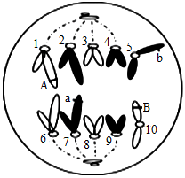
7.下图为某种动物细胞（2N=6）的有丝分裂后期图，图中部分染色体出现异常，数字代表染色体，不考虑基因突变。下列相关叙述正确的是
A.该细胞中染色单体数为0
B.该细胞中含有两套完整的遗传信息
C.图中的1与6、5与10是两对同源染色体
D.该细胞产生的子细胞的基因型是AaBB和Aabb
8.下图1、2分别表示雄果蝇精原细胞分裂过程中每条染色体DNA含量、每个细胞核DNA含量的变化。下列相关叙述正确的是
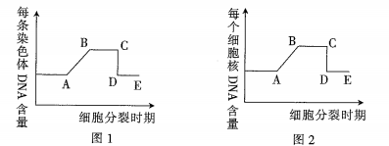
A.若该精原细胞进行的是有丝分裂，则染色体数目加倍可发生在图2中的CD段
B.若图1表示减数分裂，则BC段细胞中有2个染色体组，2条Y染色体
C.若该精原细胞进行减数分裂，则非等位基因自由组合可发生在图1中的DE段
D.若图1表示减数分裂、图2表示有丝分裂，则两图的AB段都进行DNA的复制
9.科学家研究发现，TATA box是多数真核生物基因的一段 DNA序列，位于基因转录起始点上游，其碱基序列为TATAATAAT，RNA聚合酶与 TATA box牢固结合之后才能开始转录。下列相关叙述不正确的是
A.TATA box 被彻底水解后共得到 4 种小分子
B.TATA box上可能含有起始密码子
C.RNA 聚合酶与 TATA box 结合后才催化核糖核苷酸链的形成
D.该研究为人们主动"关闭"某个异常基因提供了思路
10.交换是基因重组的基础，A、B两基因交换的3种模式图如下。下列相关叙述正确的是
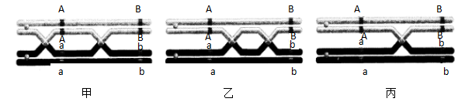
A. 甲和乙的交换都会产生新的重组类型配子Ab
B. 乙和丙的交换都会产生新的重组类型配子aB
C. 甲、乙和丙的交换都发生在减数第一次分裂前期
D. 甲、乙和丙的交换都能导致新物种的产生
11．若将处于G₁期的胡萝卜愈伤组织细胞置于含³H标记的胸腺嘧啶脱氧核苷酸培养液中，培养至第二次分裂中期。下列叙述正确的是
A.每条染色体中的两条染色单体均含³H
B.每个DNA分子的两条脱氧核苷酸链均含³H
C.每个DNA分子中均只有一条脱氧核苷酸链含³H
D.每条染色体的两条染色单体均不含³H
12.在对新冠肺炎重症患者治疗中，有时使用到糖皮质激素（GC）。GC是肾上腺皮质分泌的，具有免疫抑制作用。正常机体调节GC分泌的途径如下图所示（CRH：促肾上腺皮质激素释放激素，ACTH：促肾上腺皮质激素）。下列关于GC的叙述，不正确的是
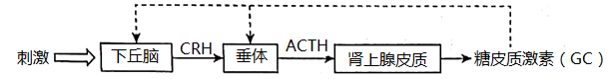
A. 新冠肺炎患者使用GC后会刺激机体产生淋巴因子消灭病毒
B. 长期大量使用GC，会导致患者肾上腺皮质分泌功能减弱
C. GC分泌受到下丘脑－垂体－肾上腺皮质轴的分级调节
D. GC的分泌过程受神经和内分泌系统的共同调节
13. 我国新冠疫情防控已取得了举世瞩目的成绩，但全球疫情形势仍然严峻。为更有效地保护人民身体健康，我国政府正在大力实施全民免费接种新冠疫苗计划，充分体现了党和国家对人民的关爱。目前接种的新冠疫苗主要是灭活疫苗，下列叙述正确的是
①通过理化方法灭活病原体制成疫苗安全可靠
②接种后抗原会迅速在机体的内环境中大量增殖
③接种后可以促进T细胞增殖分化产生体液免疫
④二次接种可提高机体对相应病原的免疫防卫功能
A. ①④ B. ①③ C. ②④ D. ②③
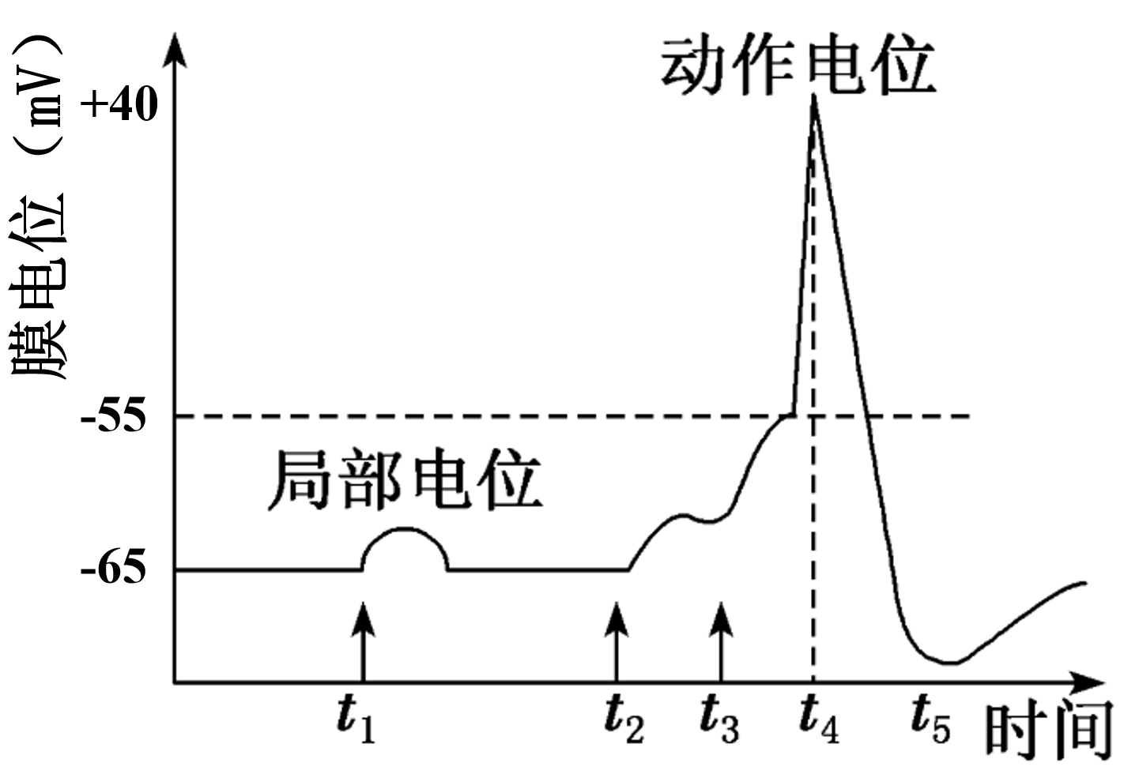
14．在t₁、t₂、t₃时刻分别给予某神经纤维三次强度相同的刺激，测得神经纤维电位变化如下图所示。下列相关叙述正确的是
A．t₁时的刺激强度过小，无法引起神经纤维上Na＋通道打开
B．适当提高细胞内K＋浓度，测得的静息电位可能位于-65~-55 mV
C．t₂、t₃时的刺激可以累加并引起神经纤维产生动作电位
D．t₄后，细胞恢复静息状态不需要消耗ATP
二、多项选择题：本部分包括5题，每题3分，共计15分。每题有不止一个选项符合题意。每题全选对者得3分，选对但不全的得1分，错选或不答的得0分。
15.在植物进行光合作用时，下列相关叙述正确的是
A.光合作用过程中，既有[H]的产生，又有[H]的消耗
B.叶绿体捕获的光能主要用于CO₂与C₅反应这一步骤
C.用¹⁴C标记的CO₂作为碳源，放射性在C₅和C₃中都会出现
D.用¹⁸O标记H₂O，放射性仅会出现在O₂中
16．磷酸化的Cdc2发生去磷酸化后才能被激活从而使细胞进入分裂期，Cdc2的磷酸化受基因Cdc25和基因Weel调节。裂殖酵母经过自身延长后从中间断裂进行生殖，科研人员通过培养野生型、Weel突变体和Cdc25突变体裂殖酵母进行了细胞周期的研究，表现型如下图所示。下列相关叙述错误的是
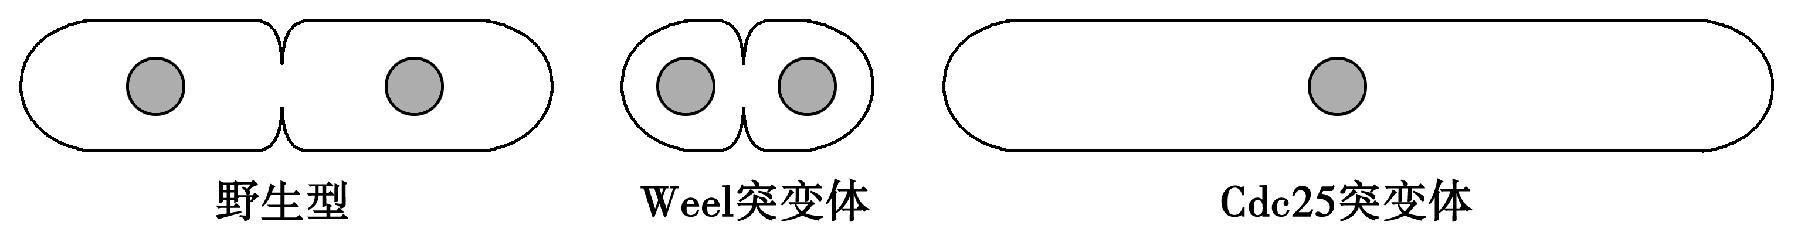

A．基因Cdc25表达、基因Weel不表达时细胞才能正常分裂
B．基因Weel和基因Cdc25分别抑制和促进了Cdc2的去磷酸化
C．正常细胞中磷酸化的Cdc2发生去磷酸化后，核膜解体
D．基因Cdc25在分裂期表达，基因Weel在间期表达
17.滚环复制是某些环状DNA分子的一种复制方式，新合成的链可沿环状模板链滚动而延伸，其过程如下图所示。下列相关叙述正确的是
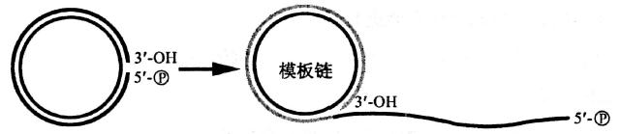
A.复制起始需要特异的核酸内切酶在起始点切开一条链
B.新链的合成通过碱基互补配对保证复制准确性
C.复制在3'-OH端开始以模板链为引物向前延伸
D.滚环复制最终仅产生单链的子代DNA
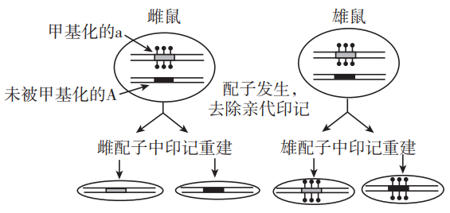
18. 遗传印记是一种区别父母等位基因的表观遗传过程，可导致父源和母源基因特异性表达，而DNA甲基化是遗传印记最重要的方式之一。DNA甲基化通常是给DNA的胞嘧啶加上甲基，被甲基化修饰的基因不能表达。鼠的灰色（A）对褐色（a）是一对相对性状，遗传印记对亲代小鼠等位基因表达和传递的影响如下图。下列相关叙述错误的是
A. 每个印记基因的印记均是在亲代细胞有丝分裂过程中建立的
B. DNA甲基化阻碍RNA聚合酶与起始密码结合从而调控基因的表达
C. 该雌鼠与雄鼠杂交，子代小鼠的表现型比例为灰色∶褐色 = 1∶1
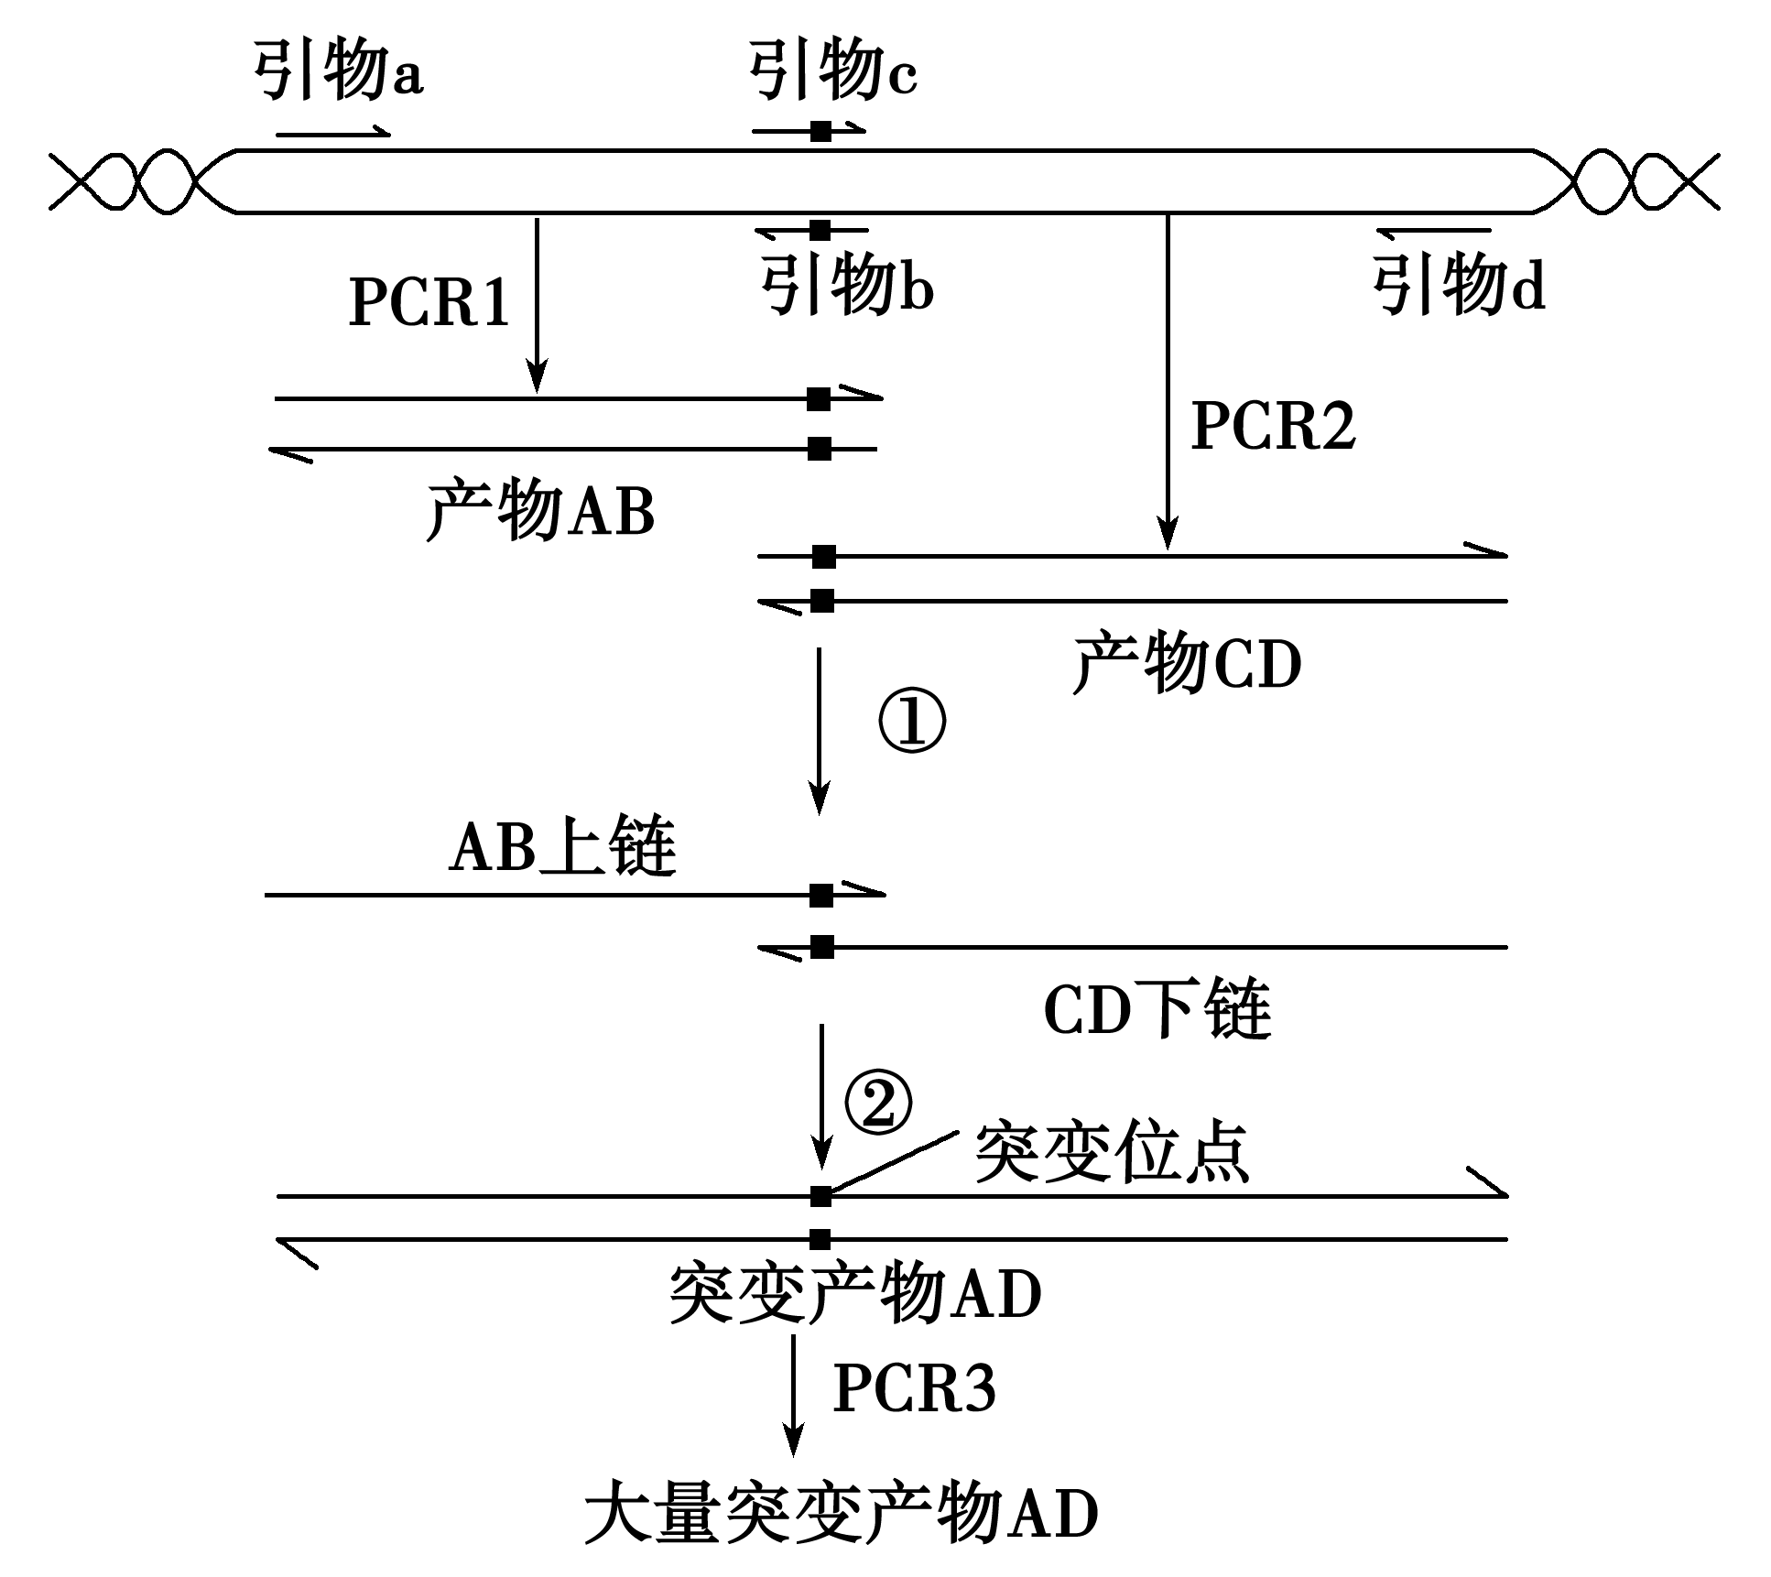
D.DNA甲基化使遗传信息发生改变，是生物变异的来源之一
19．利用重叠延伸PCR技术进行定点突变可以实现对纤维素酶基因进行合理性改造，其程如下图所示。下列分析正确的是
A．PCR1过程中的产物AB是依赖引物a和引物b扩增的结果
B．引物c和引物b上均含有与模板链不能互补的碱基
C．①过程需要先加热至90～95℃后再冷却至55～60℃
D．②过程需要利用引物a和引物d获得突变产物AD
三、非选择题：本部分包括5题，共计57分。
20.（12分）玉米、高粱等是一类具有高光合作用效率的C₄植物，它们的叶片中存在着结构和功能都不同的叶肉细胞和维管束鞘细胞。进行光合作用时，叶肉细胞中对CO₂高亲和力的PEPC酶催化CO₂固定产生四碳化合物（C₄途径），然后运输到维管束鞘细胞中分解，释放出CO₂用于卡尔文循环。这一“CO₂泵”可在维管束鞘中产生CO₂浓缩效应，大大提高了光合作用效率，如下图所示。请回答下列问题：
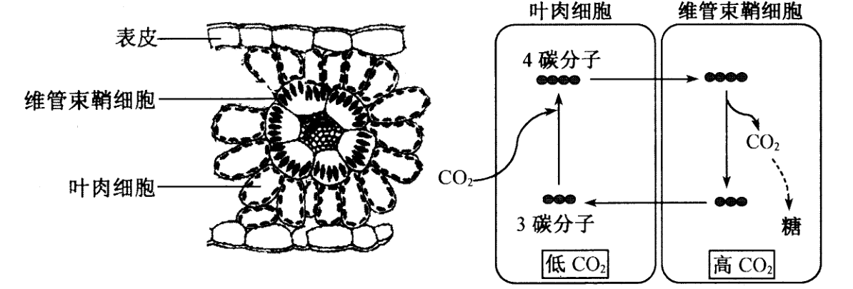

（1）叶肉细胞的叶绿体可将光能转化为ATP和_____中的化学能，同时氧化_____产生O₂，这一过程发生在_____（填场所）。
（2）在维管束鞘细胞叶绿体中，CO₂通过卡尔文循环合成糖，其主要步骤是：CO₂在酶Rubisco催化下与C₅结合产生三碳酸，继而消耗_____还原成三碳糖。
（3）由于C₄途径有更高的光合作用能力，科学家正试图采用基因工程手段将C₄植物的相关基因克隆到水稻（C₃植物）中以提高产量。下表是相关研究中的一些步骤，请根据题意完成以下表格（在答题卡上的①~④处填写）。
实验目的 | 方法步骤要点
获得目的基因 | PCR扩增出目的基因片段
构建载体质粒 | 将目的基因克隆进Ti载体质粒
大量培养水稻细胞 | ①___________________________________
转化细胞 | 用农杆菌转化
转基因细胞筛选 | ②___________________________________
诱导植株形成 | ③________________________________________
转基因植株分析 | ④________________________________________
21.(10 分）阅读下列材料。
材料一： 卡伽夫发现生物的DNA分子中，腺嘌呤（A）和胸腺嘧啶( T)的含量相等，鸟嘌呤 ( G) 和 胞嘧啶 ( C)的含量相等。威尔金斯和富兰克林利用 X射线衍射技术获得了呈对称性的DNA 衍射图谱。
材料二： 科学家将细菌中的全部 N 标记为¹⁵N，并将细菌转入到以¹⁴NH₄Cl为唯 一氮源的培养基中培养。分别取亲代、完成一次分裂和完成两次分裂的细菌，并分离出细菌的DNA进行密度梯度离心 。实验证明了DNA 分子通过半保留方式进行复制。
回答下列问题 ：
（1）沃森和克里克在材料一的基础上提出DNA分子双螺旋结构模型，该模型的基本骨架由磷酸和脱氧核糖交替连接构成；两条链的碱基位于双链内侧且互补配对，如C与 配对；DNA分子的两条链是 （填“反向”或“同向 ” ) 平行的。
（2）某小组进行“制作DNA分子双螺旋结构模型”的活动，计划搭建一个由34个脱氧核苷酸的DNA片段，其中含7个腺嘌呤。下列是组内同学准备的四项材料，其中正确的是 。
A.7个鸟嘌呤代表物 B.10个胞嘧啶代表物
C.34个核糖代表物 D. 34 个磷酸代表物
（3）材料二中， 分离细菌的 DNA需对细菌进行破碎处理， 破碎处理 （填“能” 或“不能”）采用将细菌直接置于蒸馏水中使其吸水涨破的方法。
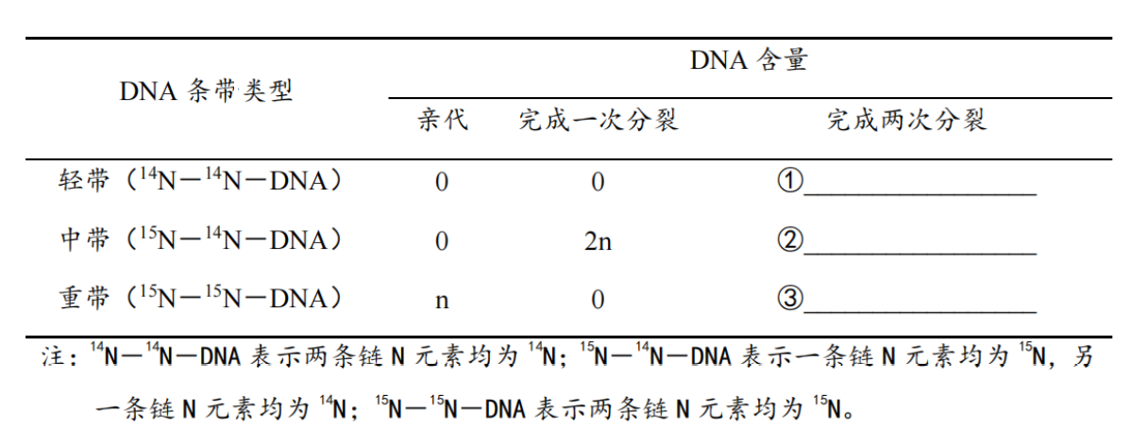
（4）依据材料二完善下表。
（5） 对于生物体来说， DNA分子复制的意义是什么？
22.(13分)2020年的诺贝尔医学奖授予了在发现丙型肝炎病毒方面做出贡献的三位科学家。球形的丙型肝炎病毒(HCV)是一种＋RNA病毒，在核衣壳外有衍生于宿主细胞的脂双层膜，膜上插有病毒的糖蛋白。其传播方式跟HIV病毒类似，还可经破损的皮肤和黏膜传播。下图是HCV感染肝细胞并在其内繁殖和释放的过程示意图。请回答下列问题：
INCLUDEPICTURE "C:\\Users\\admin\\AppData\\Local\\Temp\\Rar$DIa11876.36525\\SXCZ21-XQG3SW15.tif" \* MERGEFORMATINET 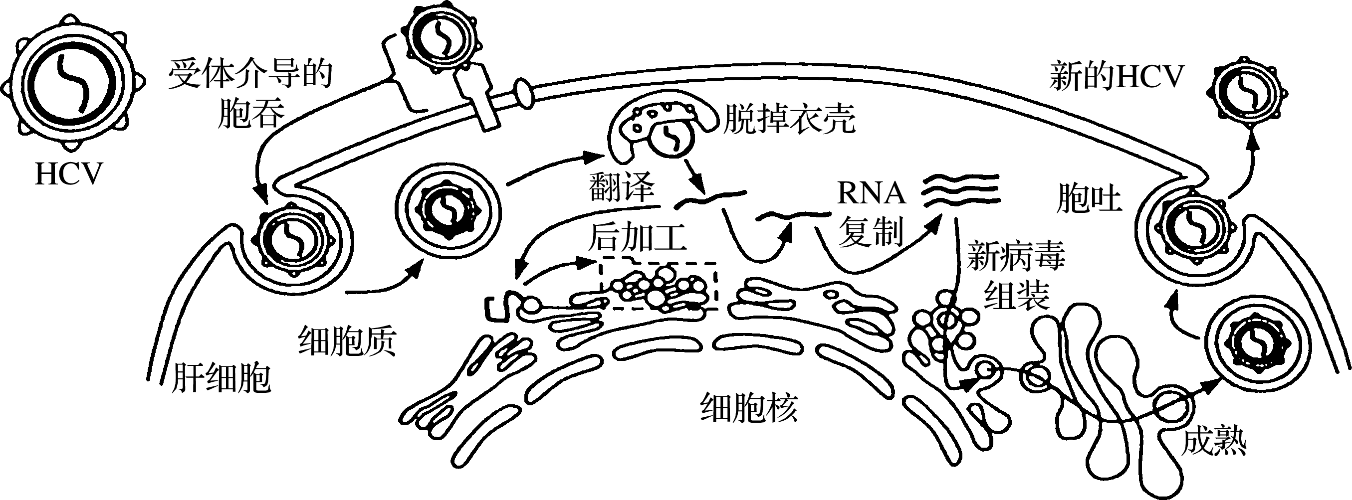
（1）皮肤和黏膜的破损降低了人体________免疫能力，HCV侵入肝细胞的过程体现了细胞膜具有________的结构特点。
（2）由图可知HCV的RNA作为病毒遗传物质，其功能有：________和________。
（3）为检测某人是否感染HCV，可在清晨空腹采血2 mL，经离心分离取上清液置于－20 ℃的冰柜中保存备用。
方法一：采用病毒某种特定蛋白作为抗原，通过________方法检测其血液中是否含有________。
方法二：采用实时荧光定量PCR检测血清中是否存在________，该方法进行前需将血清放入－20 ℃的冰柜中保存的原因可能是____________________________________________。
（4）接种疫苗是预防传染病最有效、最经济的方式。有些疫苗按规定需间隔一定时间多次接种。若初次接种后，提前进行二次接种，会减弱接种效果，对此合理解释是_____________。
（5）某课外兴趣小组想模拟赫尔希和蔡斯的实验来验证HCV的遗传物质是RNA，请对此方案的可行性做出评价：________________________________________________________。
23．（10分）1957 年英国科学家克里克提出了遗传学上重要的“中心法则”，指出遗传信息从DNA 传递给 RNA，再从 RNA 传递给蛋白质，即完成遗传信息的转录和翻译的过程。为研究真核细胞成熟 mRNA 分子上第一位核苷酸的结构修饰对其结构稳定性的影响，科研人员进行了如下的相关探索。
（1）洋葱根尖细胞能合成 mRNA 的部位有 ，mRNA 是 过程的模板，其结构修饰会影响它的半衰期（放射性元素的原子核有半数发生衰变时所需要的时间），参与此过程的 RNA 还有 。
（2）正常情况下，成熟 mRNA 分子 5′端的修饰结构如图 1 所示。由图可知，成熟 mRNA分子第一位核苷酸的全称是 ，它被进行了碱基 A 甲基化（m6A）和核糖甲基化（Am）以及 5′端加 m7GDP 的修饰。
（3）研究者分别将有 m7G、无 m7G 的 mRNA 导入细胞，检测到有 m7G 组的 mRNA 半衰期为无 m7G 组的 2.3 倍，这说明 。
（4）为研究m6A 和Am对结构稳定性的影响，研究者用特定的酶水解四种不同修饰的mRNA分子，检测游离的 m7GDP 量，结果如图 2。
① 本实验中，对照组是 组（填“甲”、“乙”、“丙”、“丁”）。
② 由图 1 可知，水解酶的作用部位是 号磷酸之间化学键；由图 2 可知， 修饰对mRNA 结构稳定性的作用最强。
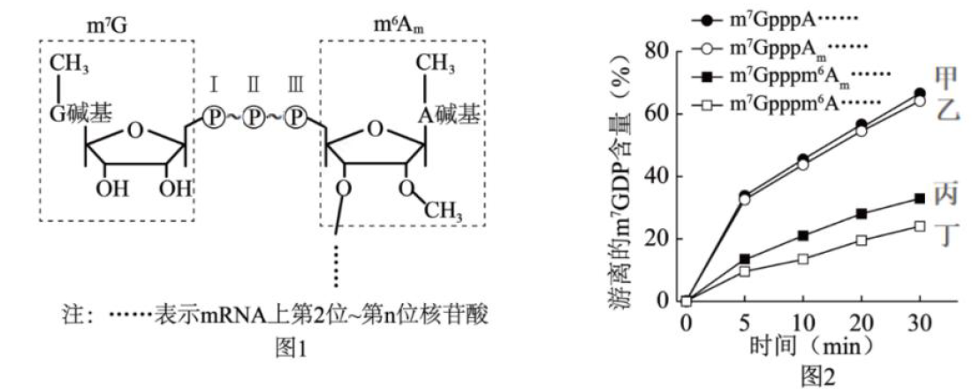

24.(12分)随着夏天临近,小龙虾将成为我们餐桌上不可或缺的美味,美中不足的是,小龙虾体内的某些蛋白分子或小分子多肽能使部分人产生过敏反应。已知基因表达时,双链DNA的一条链是编码链,另一条链是模板链,虾过敏基因的编码链如图1。四种限制酶和三种质粒如图2、图3,箭头表示限制酶的切割位点。研究人员拟按照图4操作步骤研发一种虾过敏疫苗。请回答下列问题：
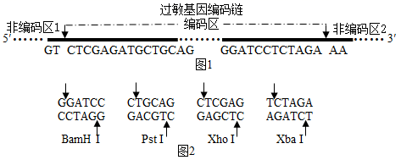

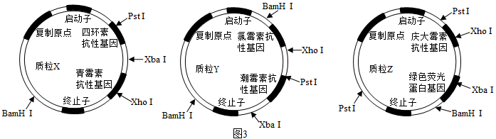

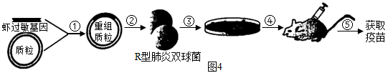
（1）过敏基因转录时,RNA聚合酶的结合位点和终止密码的编码序列分别位于图1中的 、 区段;转录产生的mRNA碱基序列为 (方向为5’→3’)。若通过PCR技术大量扩增过敏基因的编码区段,则需要设计的一对引物序列分别是 、 (方向为5’→3’,只要写出5’端8个核苷酸序列)
（2）据图1、2、3分析,构建基因表达载体时,应选用的限制酶是 ,最适合用作载体的质粒是 。
（3）图4中,筛选含过敏基因的受体细胞时,按照上述选择的载体,培养基中需添加的抗生素是 。
（4）能否用S型肺炎双球菌替代R型菌? ,理由是 。若在小鼠细胞中过敏基因得到表达,该蛋白质是一种 (选填“抗原”或“抗体”),经提取分离后,制备疫苗。

答案
DDDBD DDDBC AAAC
AC AD ABC ABD ABC
20. （12分）(1) NADPH（[H]） H₂O 类囊体薄膜 (2) ATP和NADPH (3)
①“组织培养”“愈伤组织”（经组织培养获得愈伤组织）
②“选择培养基”“标记基因/抗性基因”（通过选择培养基，筛选含标记基因的细胞）
③“生长素、细胞分裂素”“比例”（调控生长素细胞分裂素的比例）
④“分子水平的（抗原抗体杂交、分子杂交都可以）”“个体水平（测定转基因植株的光合作用速率/氧气释放速率）”
21.（10分）（1）G 反向 （2）BD （3）不能（4）2n 2n 0（5）通过DNA复制将亲代的遗传信息传递给子代，保持了遗传信息的连续性和稳定性

22. (13分)
(1) 非特异性 一定的流动性
(2) 直接作为翻译的模板 RNA复制的模板
(3) 抗原抗体杂交 抗HCV的抗体
HCV的RNA
RNA不稳定容易被酶降解，低温可以降低RNA酶的活性(2分)
(4) 疫苗会与初次免疫后存留的抗体结合，导致不能产生足够多的新抗体和记忆细胞(2分)
(5) 不可行。因为丙肝病毒以胞吞的方式进入肝细胞，其蛋白质和RNA一起进入了肝细胞。(2分)

23.（10分）
（1）细胞核、线粒体（2分，全对全错） 翻译 tRNA、rRNA
（2）腺嘌呤核糖核苷酸 （2分）
（3）m⁷G能延缓mRNA的降解（m⁷G能增强mRNA的稳定性）
（4）①丙 ②Ⅱ和Ⅲ m⁶A

24.（12分）（1）非编码区Ⅰ 编码区 5’CUCGAGAUGCUGCAG……GGAUCCUCUAGA 3’
5’TCTAGAGG—3’ 5’CTCGAGAT—3’ （2）XhoI、XbaI 质粒 Y（2 分）
（3）氯霉素 （4）不能 S型肺炎双球菌使小鼠死亡，影响疫苗的制备 抗原

